ELŐTERJESZTÉS

Tiszavasvári Város Önkormányzata Képviselő-testületének
2017. november 30-án tartandó rendes ülésére

Az előterjesztés tárgya: A Tiva-Szolg Nonprofit Kft. működésének működési támogatás formájában biztosítása
Melléklet: 3 db

Az előterjesztés előadója: Dr. Fülöp Erik polgármester

Az előterjesztés témafelelőse: Ostorháziné dr. Kórik Zsuzsanna - aljegyző

Ügyiratszám: 366/2017.

Az előterjesztést véleményező bizottságok a hatáskör megjelölésével:

Bizottság | Hatáskör
Szociális és Humán Bizottság | SZMSZ 5. melléklet 1.1.
Pénzügyi és Ügyrendi Bizottság | SZMSZ 4. melléklet 1.22., 1.30.

Az ülésre meghívni javasolt szervek, személyek:

Szabó András – Tiva-Szolg Nonprofit Kft. ügyvezető | kornyezetvedelem2011@gmail.com

Egyéb megjegyzés:
nincs………………………………………………………………………………………………………………………………………………………………

Tiszavasvári, 2017. november 24.

Ostorháziné dr. Kórik Zsuzsanna
témafelelős

Tiszavasvári Város Polgármesterétől
4440 Tiszavasvári, Városháza tér 4. sz.
Tel.: 42/520-500 Fax.: 42/275–000 E–mail: tvonkph@tiszavasvari.hu
Témafelelős: Ostorháziné dr. Kórik Zsuzsanna

E L Ő T E R J E S Z T É S
- a Képviselő-testülethez –

A Tiva-Szolg Nonprofit Kft. működésének működési támogatás formájában biztosításáról

Tisztelt Képviselő-testület!

I.1 Tiszavasvári Város Önkormányzata Képviselő-testülete „A közfoglalkoztatási feladatok jövőbeni ellátásáról” szóló 70/2017. (III.30) Kt. számú határozatával (egyben a 3/2017.(III.30.) számú alapítói határozatnak minősül) döntött arról, hogy a közfoglalkoztatással összefüggő valamennyi feladat ellátásával - közfeladat-ellátási és a közfoglalkoztatással összefüggő feladatellátást biztosító közalkalmazottak tekintetében továbbfoglalkoztatási kötelezettséggel - 2017. május 1-től a Tiszavasvári Településszolgáltatási és Vagyonkezelő Nonprofit Korlátolt Felelősségű Társaságot bízza meg, egyidejűleg elfogadta az erre vonatkozó feladat-ellátási szerződést.

I.2. Tiszavasvári Város Önkormányzata Képviselő-testülete „A Tiva-Szolg Nonprofit Kft. közfoglalkoztatási feladatellátásához kapcsolódó iratok módosításáról” szóló 124/2017. (V.25.) Kt. számú határozatával a feladat-ellátási szerződés módosításáról döntött, a kompenzációigény pontos meghatározása, az átadott feladatok csoportosítása, egyértelműsítése, kiegészítése, valamint az átadott ingó és ingatlan vagyon pontosítása okán.
I.3. Tiszavasvári Város Önkormányzata Képviselő-testülete „A Tiva-Szolg Nonprofit Kft. közfoglalkoztatási feladatellátáshoz kapcsolódó feladatellátási szerződésének módosításáról” szóló 221/2017. (IX.28) Kt. számú határozatával ismételten módosította a feladat ellátási szerződést a kompenzációigény pontos meghatározása okán.

A feladat-ellátási szerződésben, és a módosító okiratban is, a kompenzációigény éves meghatározása, kifizetése és éves elszámolása” megjelölésű szövegrészben az önkormányzat költségvetése terhére kifizetendő kompenzáció az elvégzett munka után kerül kifizetése a feladatellátó részére, az általa kiállított számla alapján.

- Fenti előzmények ismertetését követően – a mellékelt feladat-ellátási szerződés alapján – már 2017 májusában felmerült az alábbi kérdés:

Amennyiben – fentiekben ismertetettek szerint - a képviselő-testület, a feladatkörébe tartozó közszolgáltatások ellátásával - feladat-ellátási szerződéssel -, az általa alapított 100 %-ban önkormányzati tulajdonú – korábban víz és csatornaszolgáltatási feladatokat, mint szintén közszolgáltatási önkormányzati feladatokat ellátó – gazdasági társaságot (gazdálkodó szervezet) bízza meg, a feladat-ellátások finanszírozása milyen módon történhet:
- az önkormányzat részéről működési támogatás formájában, vagy
- szolgáltatás megrendelésnek minősül és abban az esetben a különbözetet az önkormányzati feladatot ellátó gazdasági társaság számlázza a megfelelő ÁFA felszámítása mellett.

Fentiek tisztázására 2017. május 11. napján kelt megkeresésemmel állásfoglalás kéréssel éltem a Nemzetgazdasági Minisztérium, valamint a Nemzeti Adó- és Vámhivatal felé. Tekintve, hogy a két szervnek megküldött megkeresések tartalma azonos, csak a NAV megkeresés került mellékletként csatolásra.
A Nemzetgazdasági Minisztérium, valamint a NAV 2017. május 18. napján átvette az állásfoglalás kérést. 2017. június 18. napján a minisztériumból telefonon egyeztetést kezdeményeztek a témában, válasz azonban – többszöri érdeklődésünk ellenére - jelen előterjesztés keltéig nem érkezett az önkormányzathoz.
Az előterjesztés 1. mellékleteként képező elektronikus levél formájában NAV ügyfélszolgálatától érkezett válasz alapján, valamint az előterjesztés 3. mellékletét képező állásfoglalás kérésemben kifejtettek figyelembe vételével javaslom a Tiva-Szolg Nonprofit Kft. működésének működési támogatás formájában biztosítását az alábbiak szerint:
„VII. A Tiva-Szolg Nonprofit Kft. működéséhez nyújtott működési támogatás:

  - Az Önkormányzat a Tiva-Szolg Nonprofit Kft. működéséhez a működési kiadások fedezetére működési támogatást biztosít. A működési támogatás összege 2017 december hónaptól – 2018. december hónapig : ……………………….. – Ft., azaz ………………….. Ft.
  - Az Önkormányzat az éves költségvetésben szerepelteti, illetve meghatározza a Tiva-Szolg Nonprofit Kft. feladatainak ellátásához szükséges működési támogatást.
  - A működési támogatást utólag, a tárgyhónapot követő 6-ig, havonta egyenlő részletekben utalja át az Önkormányzat a Tiva-Szolg Nonprofit Kft. alábbi pénzforgalmi számlaszámára: ……………………….... . Amennyiben a Tiva-Szolg Nonprofit Kft. feladatellátásához szükséges, úgy a költségvetésben szereplő összeg keretén belül, a Tiva-Szolg Nonprofit Kft. indokolt írásbeli kérésére Önkormányzat gondoskodik a havi részleten felüli összeg utalásáról.
  - A működési támogatás összege tartalmazza az általános forgalmi adót. A Tiva-Szolg Nonprofit Kft.-nek a működési támogatást tárgyévben kell felhasználnia, kivéve a munkabért és az ahhoz kapcsolódó közterheket, a támogatás erre fordítandó részét a tárgyévet követő év első hónap huszadik napjáig kell felhasználnia. A fel nem használt támogatási összeget legkésőbb az éves beszámolóval egyidejűleg köteles visszautalni az Önkormányzat 11744144-15404761 számú pénzforgalmi számlájára.
  - A tudomásul veszi, hogy az önkormányzat a jelen szerződés megszegésével kapcsolatban a Tiva-Szolg Kft.-vel szemben felmerülő igényeit, ezen szerződés alapján azonnali beszedési megbízás útján érvényesíti.
  - Az Áht. 50/A §-ában foglaltak alapján a Tiva-Szolg Nonprofit Kft. vállalja, hogy valamennyi fizetési számlájára vonatkozóan, Tiszavasvári Város Önkormányzata javára szóló beszedési megbízás benyújtására vonatkozó felhatalmazó nyilatkozatot ad a pénzügyi fedezethiány miatt nem teljesíthető fizetési megbízás esetére a követelés legfeljebb 35 napra való sorba állítására vonatkozó rendelkezéssel együtt.
  - A szakmai és pénzügyi beszámoló elmulasztása, illetve határidőn túli benyújtása esetén, a Tiva-Szolg Nonprofit Kft. a támogatási összeget maradéktalanul visszautalja az Önkormányzat 11744144-15404761 számú pénzforgalmi számlájára.”

Mindezek alapján kérem a tisztelt Képviselő-testületet, hogy az előterjesztést megvizsgálni, a határozat-tervezetet elfogadni szíveskedjen!

Tiszavasvári, 2017. november 24.

Dr. Fülöp Erik
polgármester

1.melléklet „A Tiva-Szolg Nonprofit Kft. működésének működési támogatás formájában biztosításáról” szóló előterjesztéshez

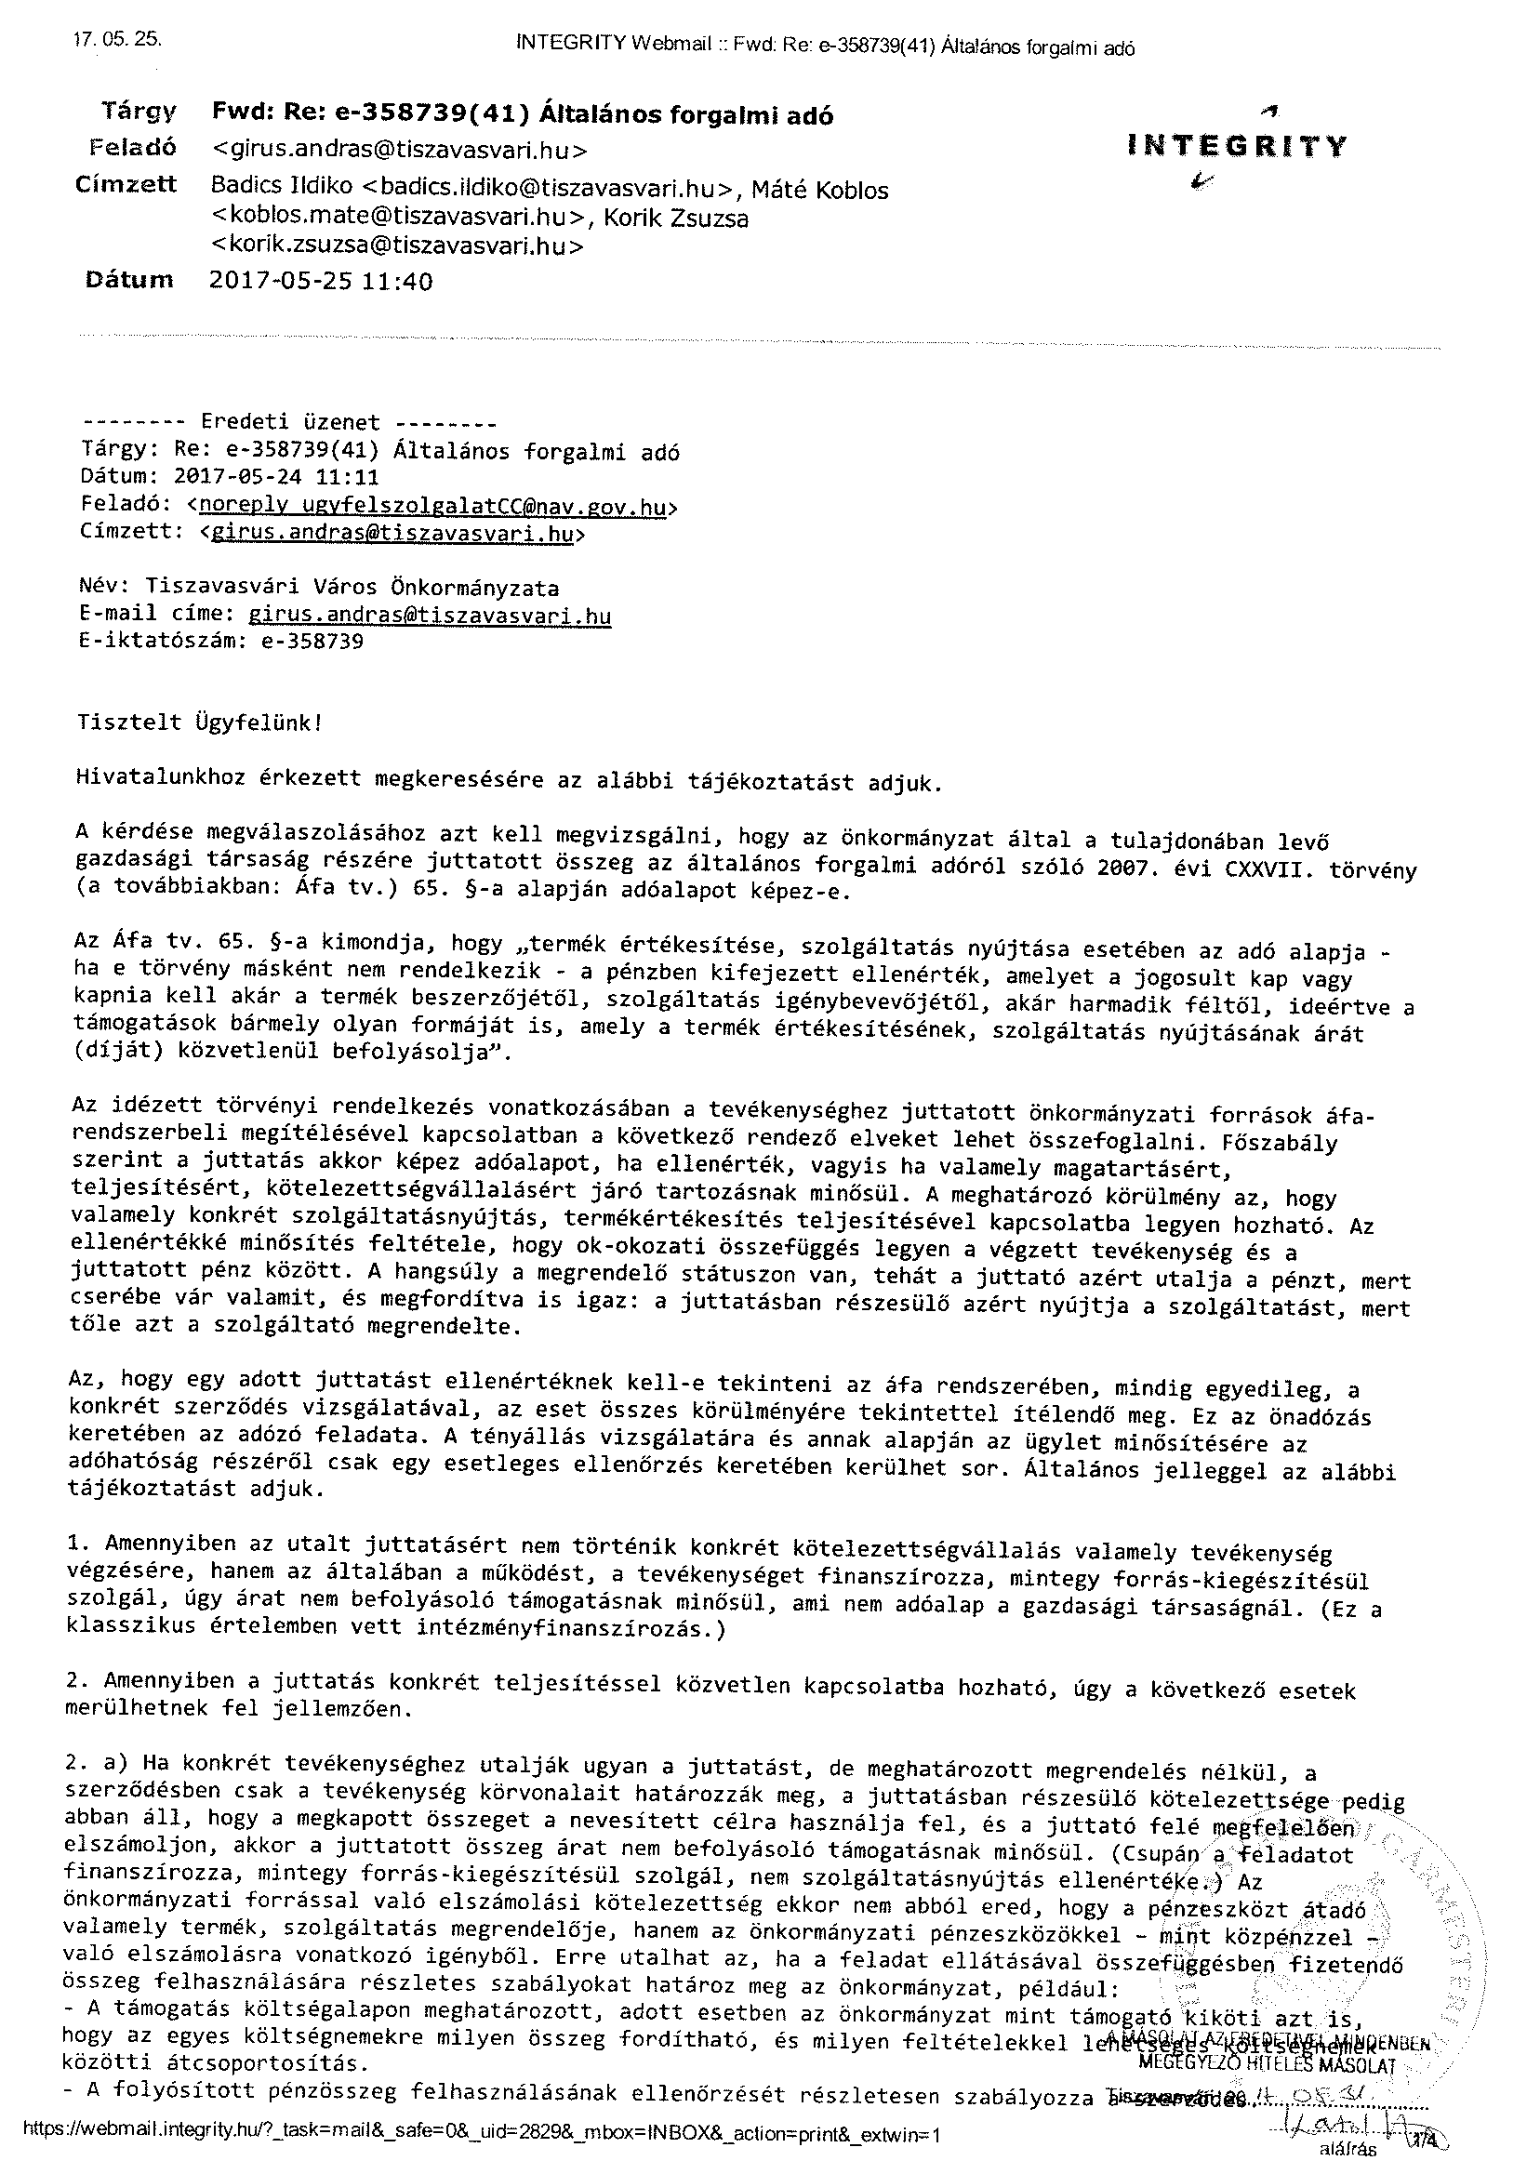

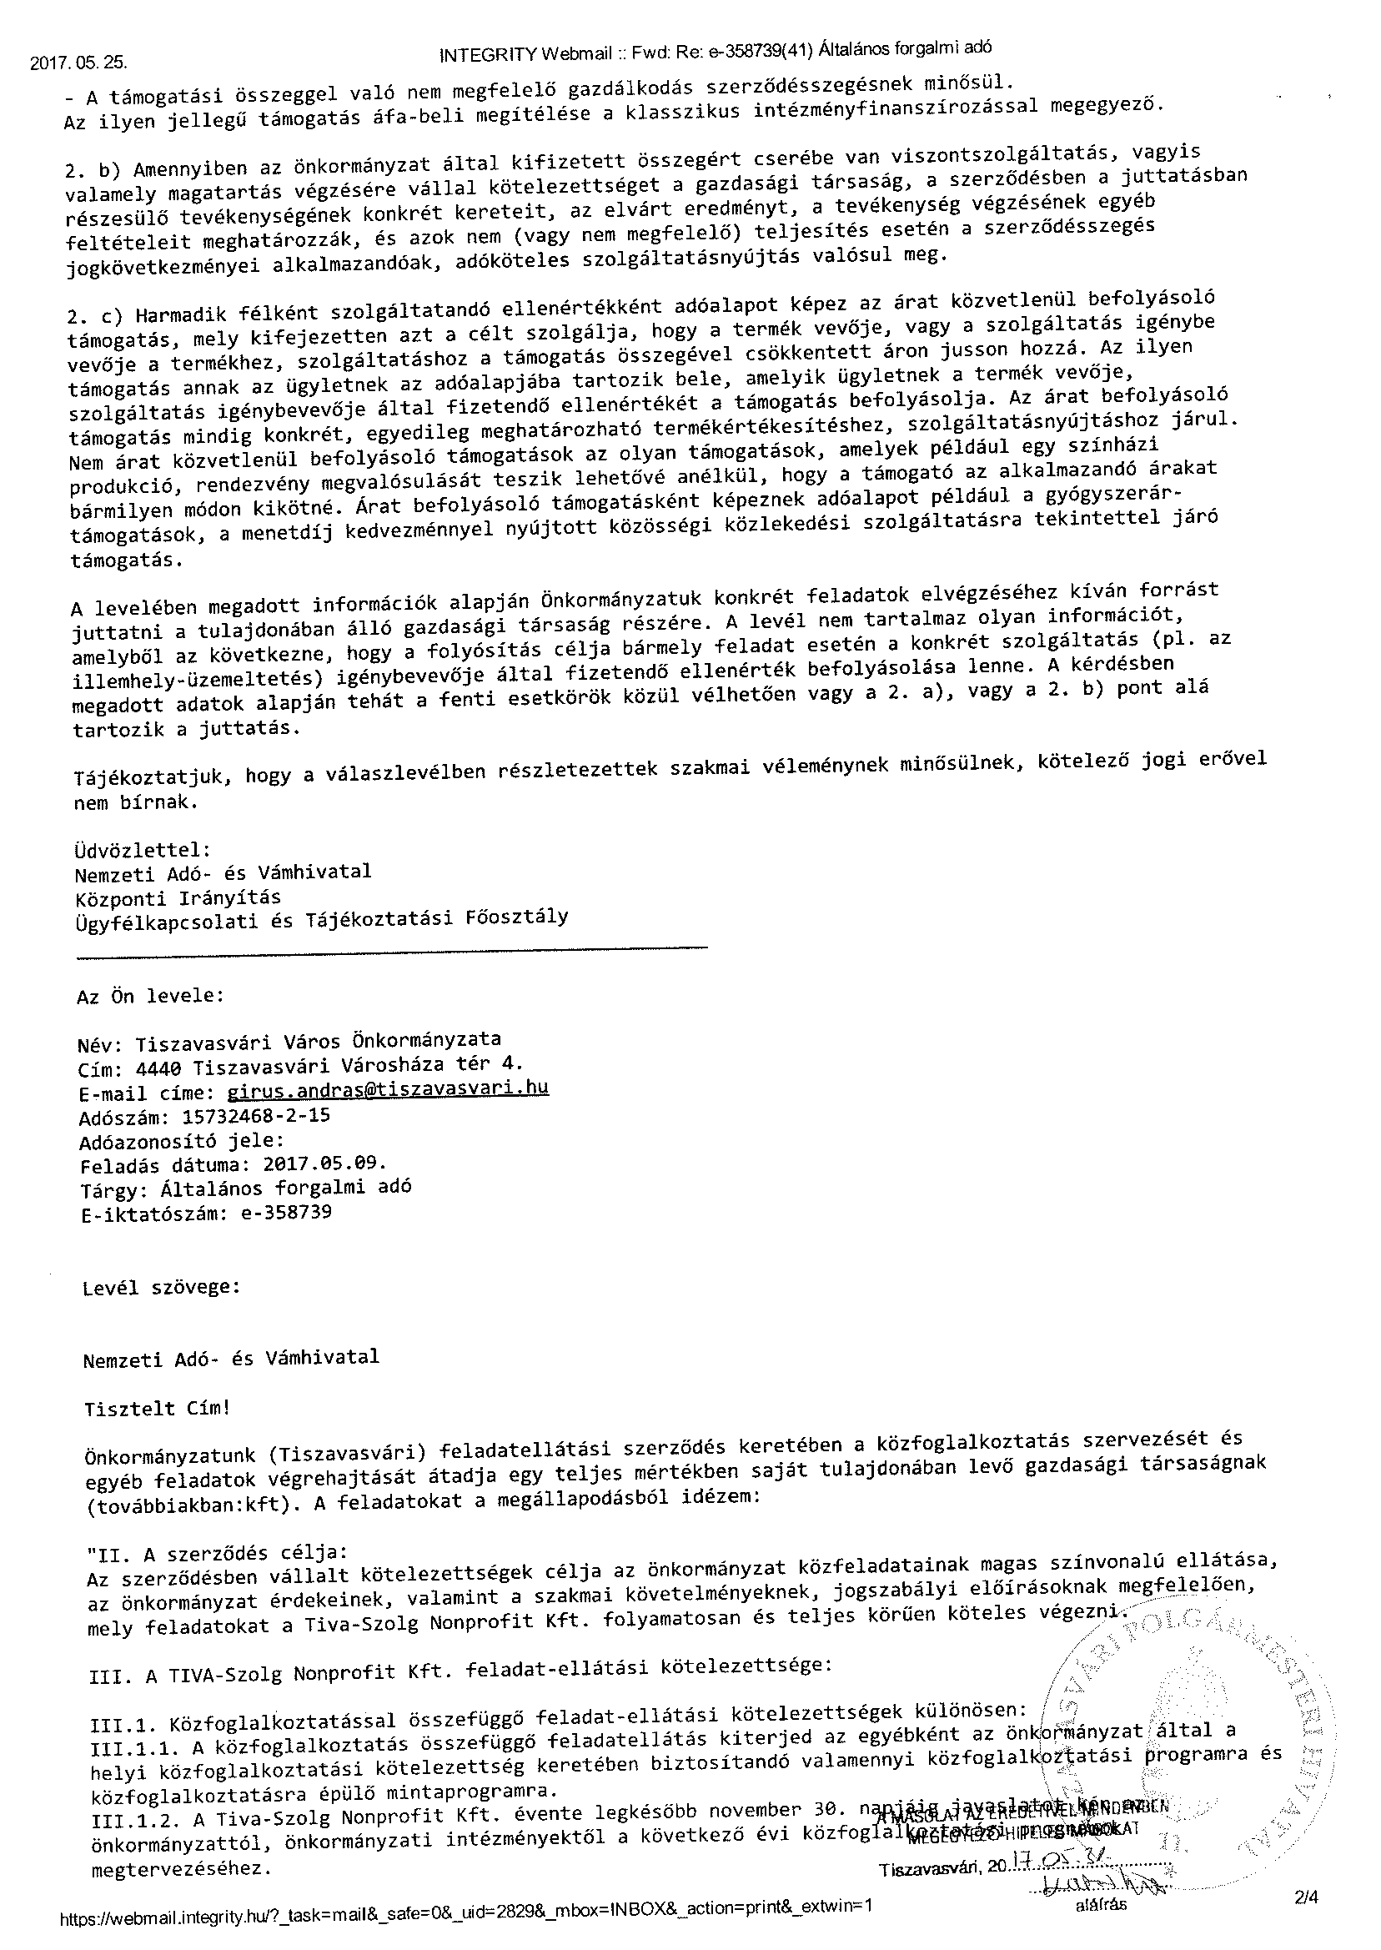

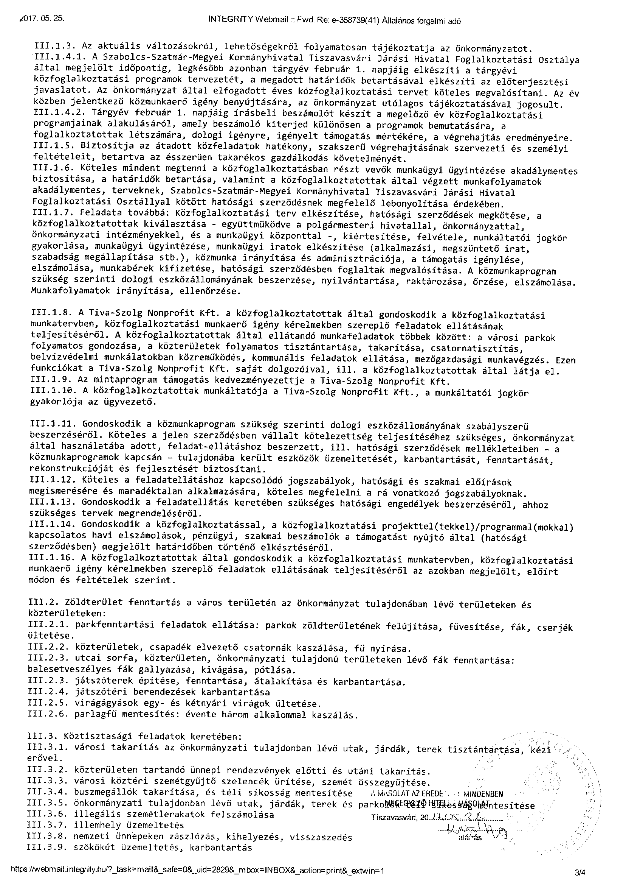

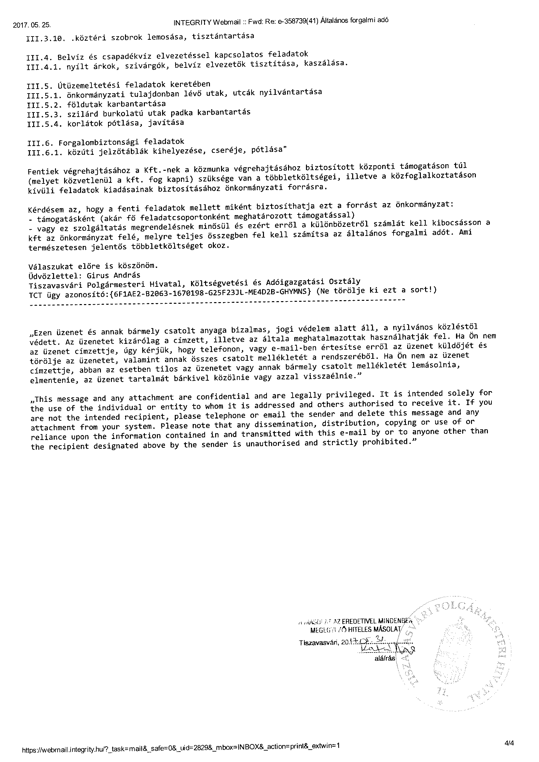

2.melléklet „A Tiva-Szolg Nonprofit Kft. működésének működési támogatás formájában biztosításáról” szóló előterjesztéshez

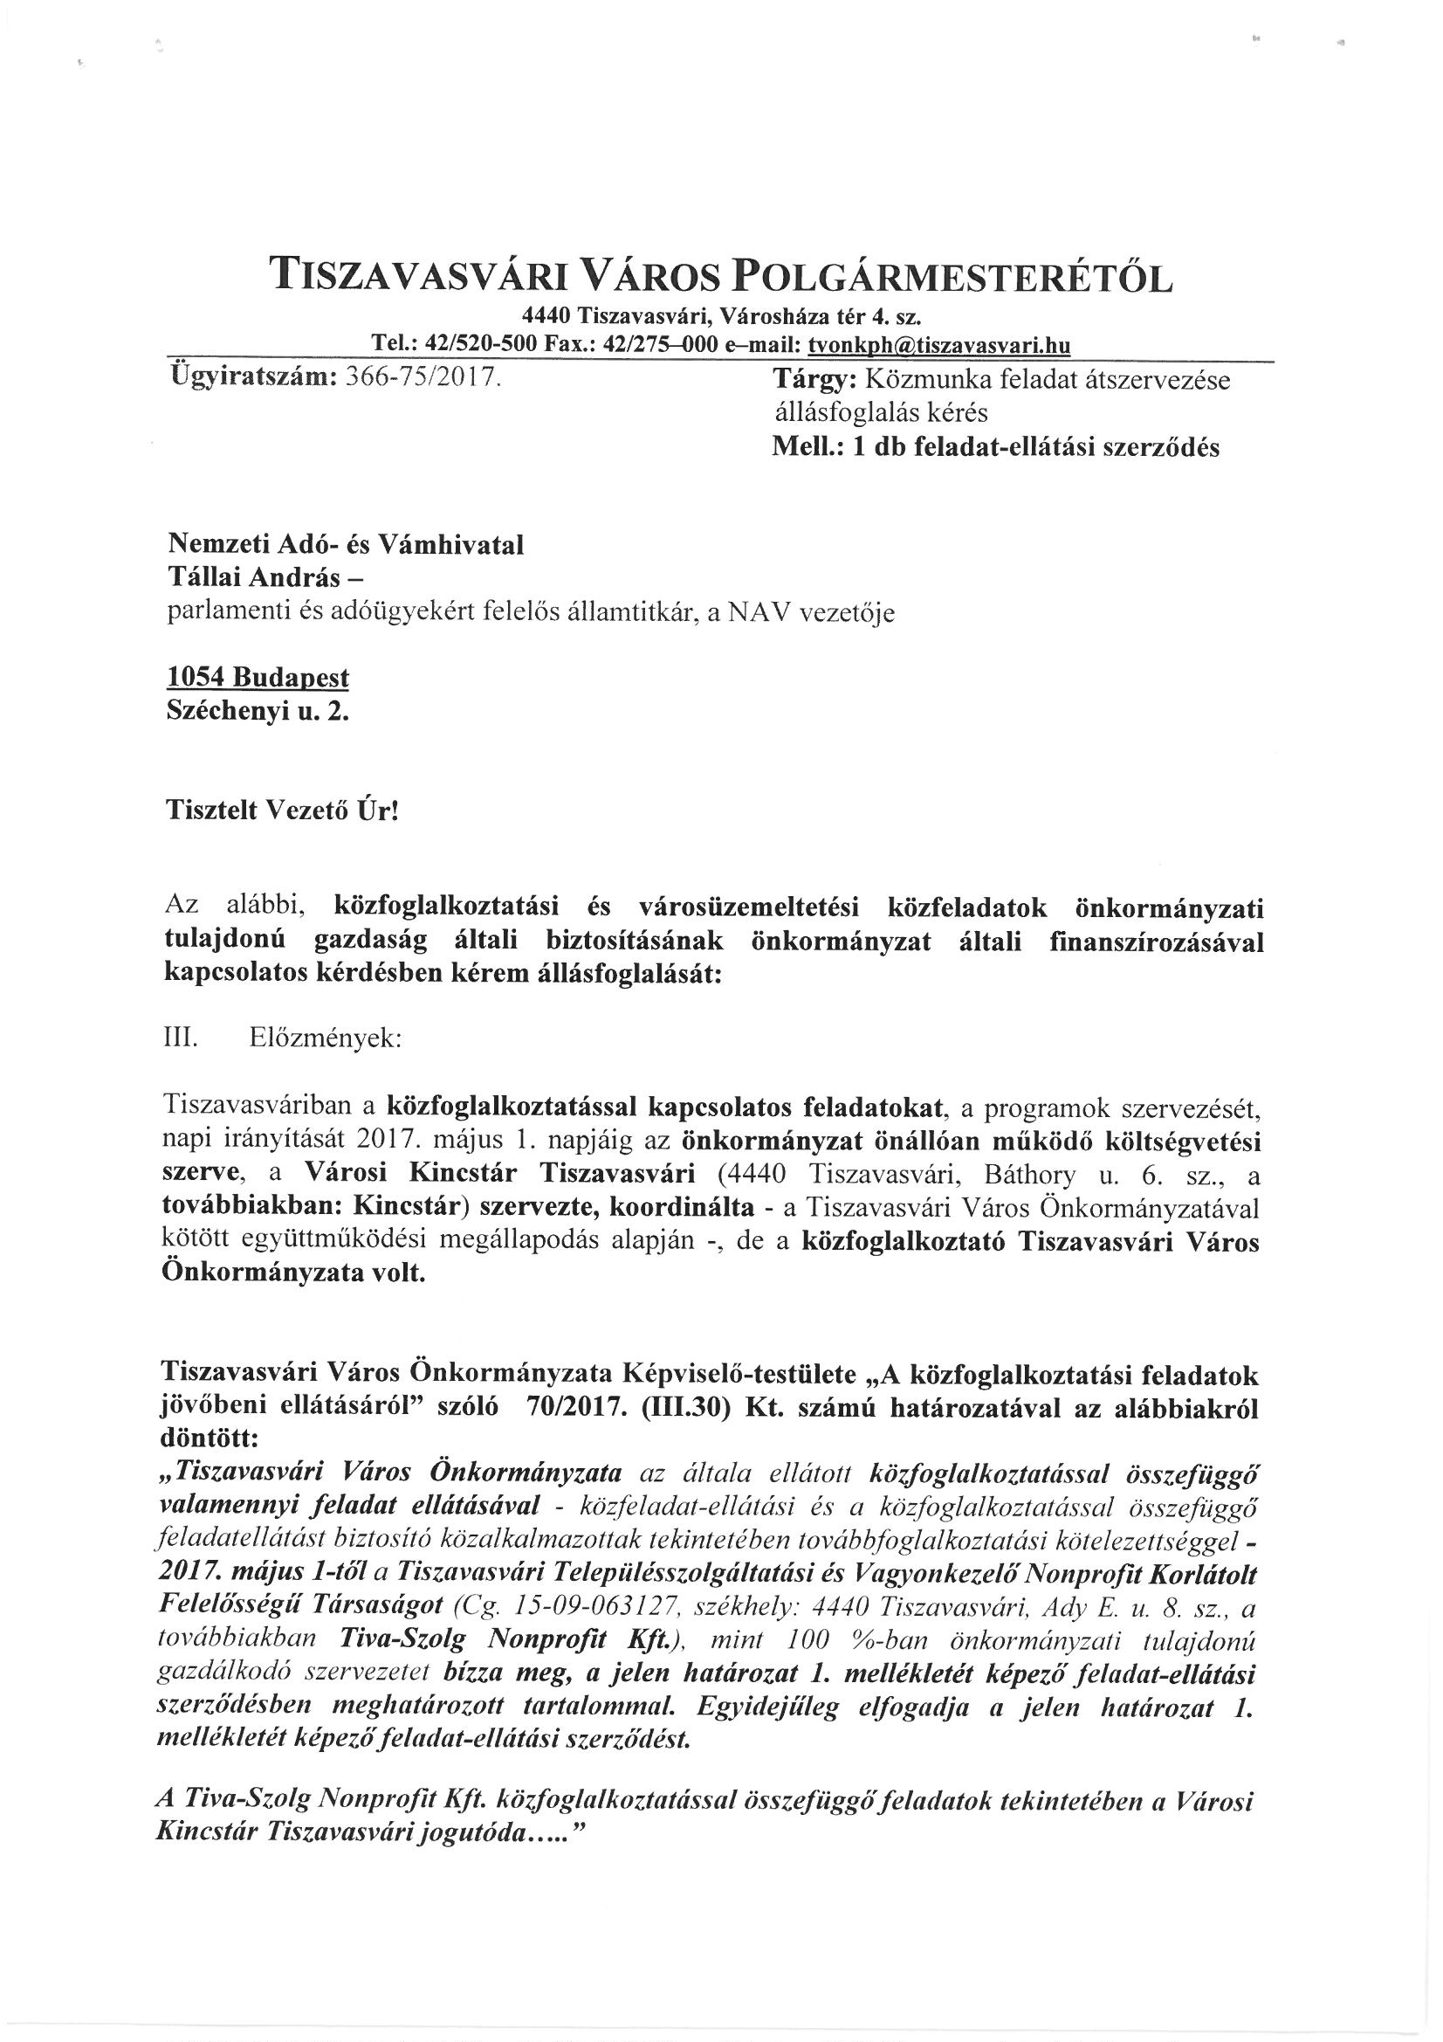
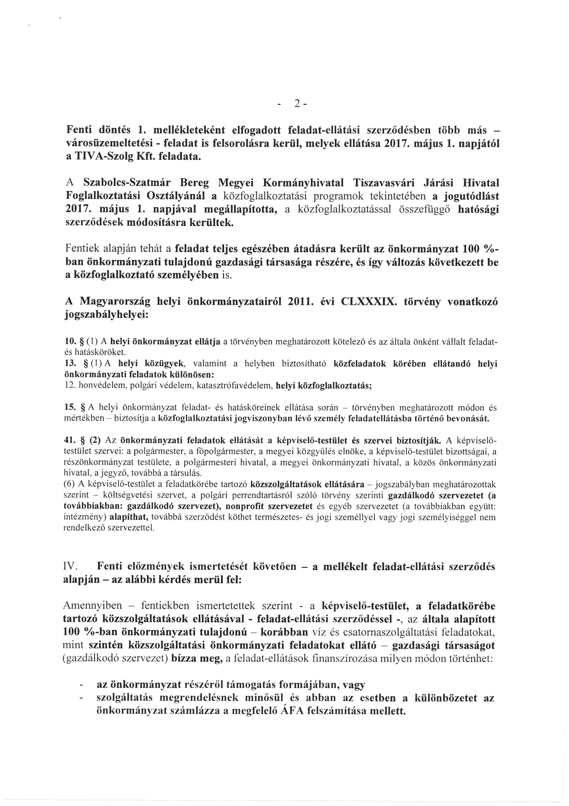

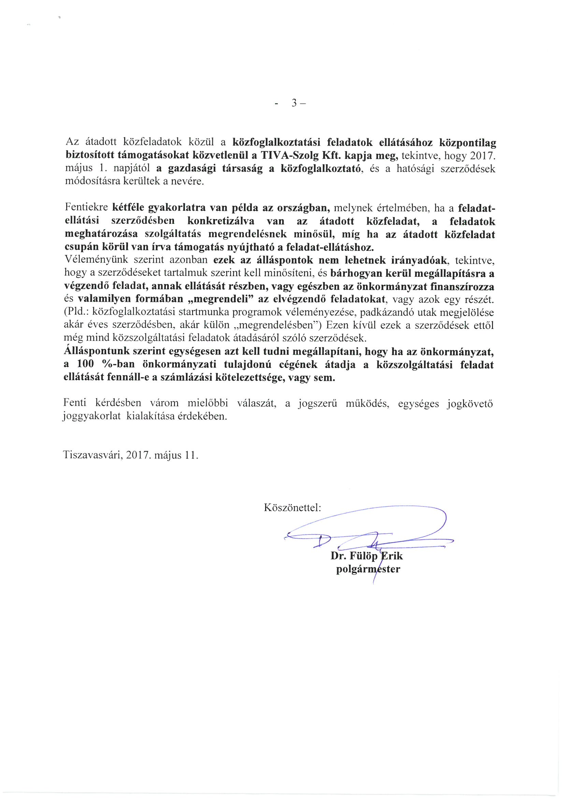

3.melléklet „A Tiva-Szolg Nonprofit Kft. működésének működési támogatás formájában biztosításáról” szóló előterjesztéshez

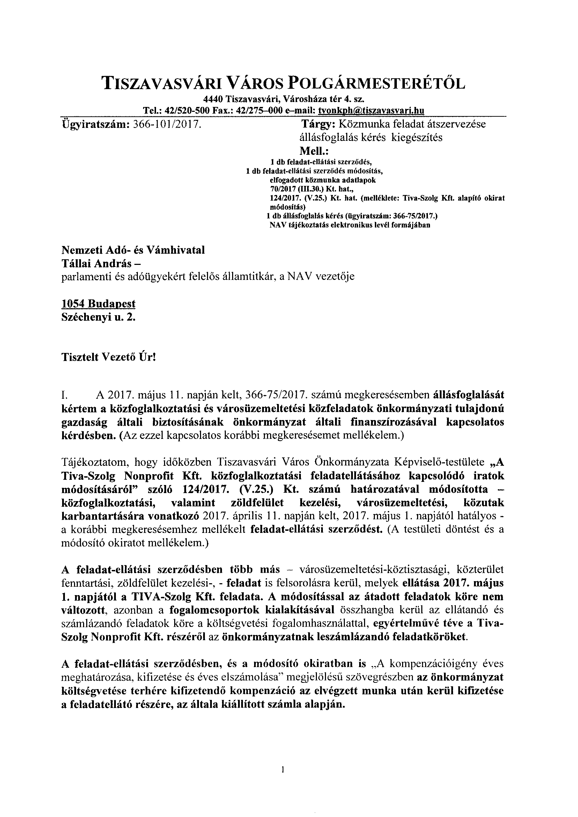

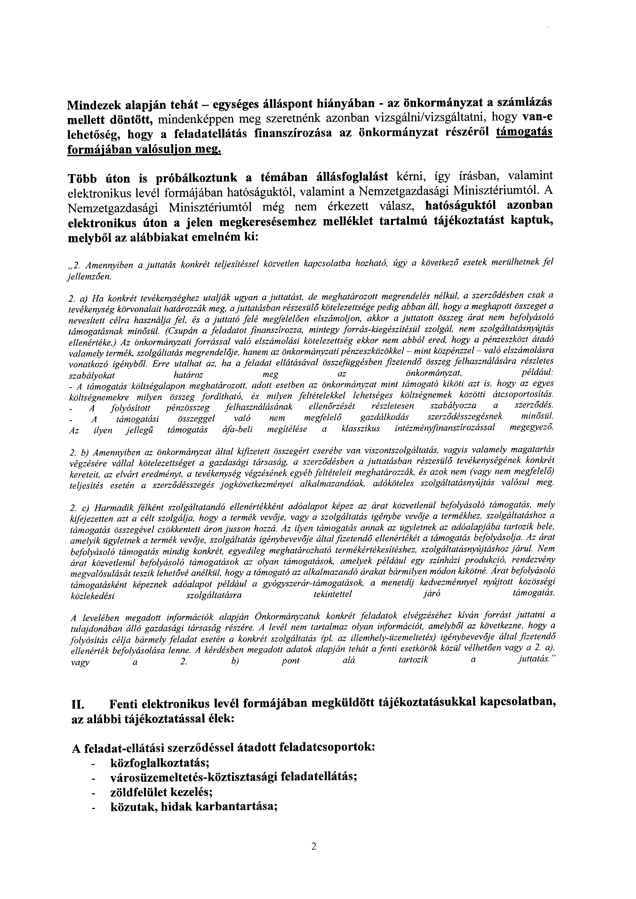

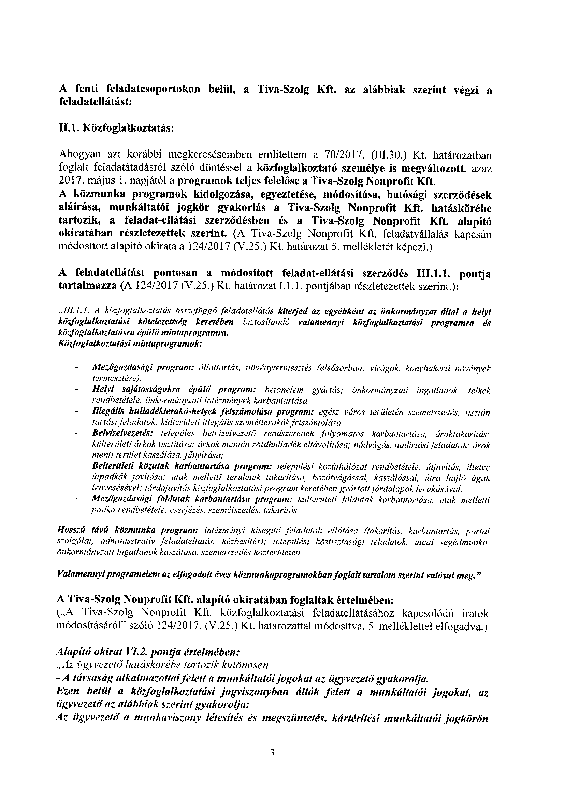

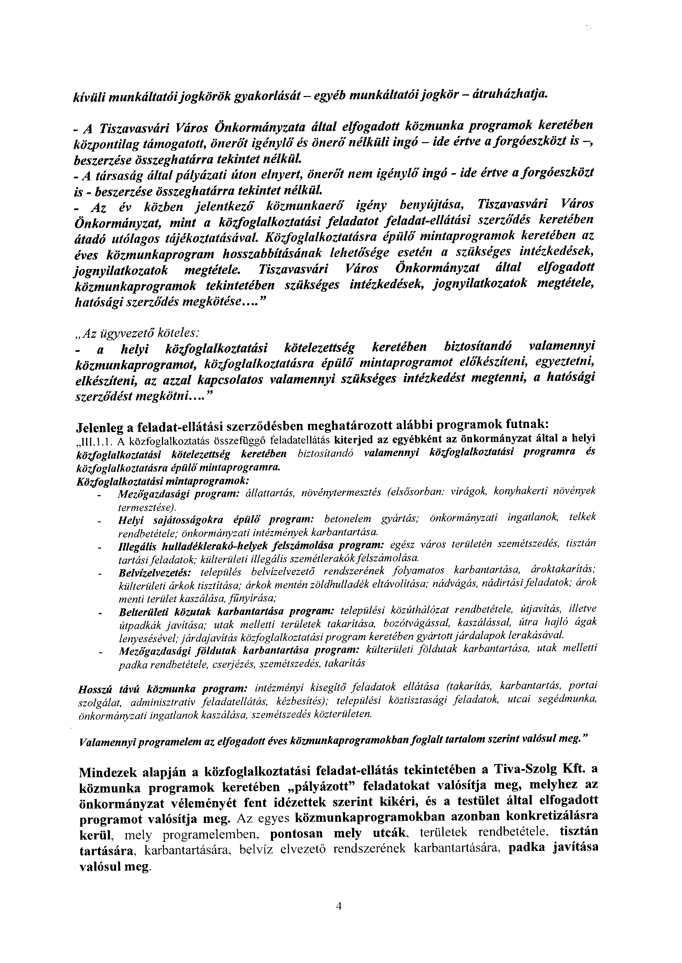

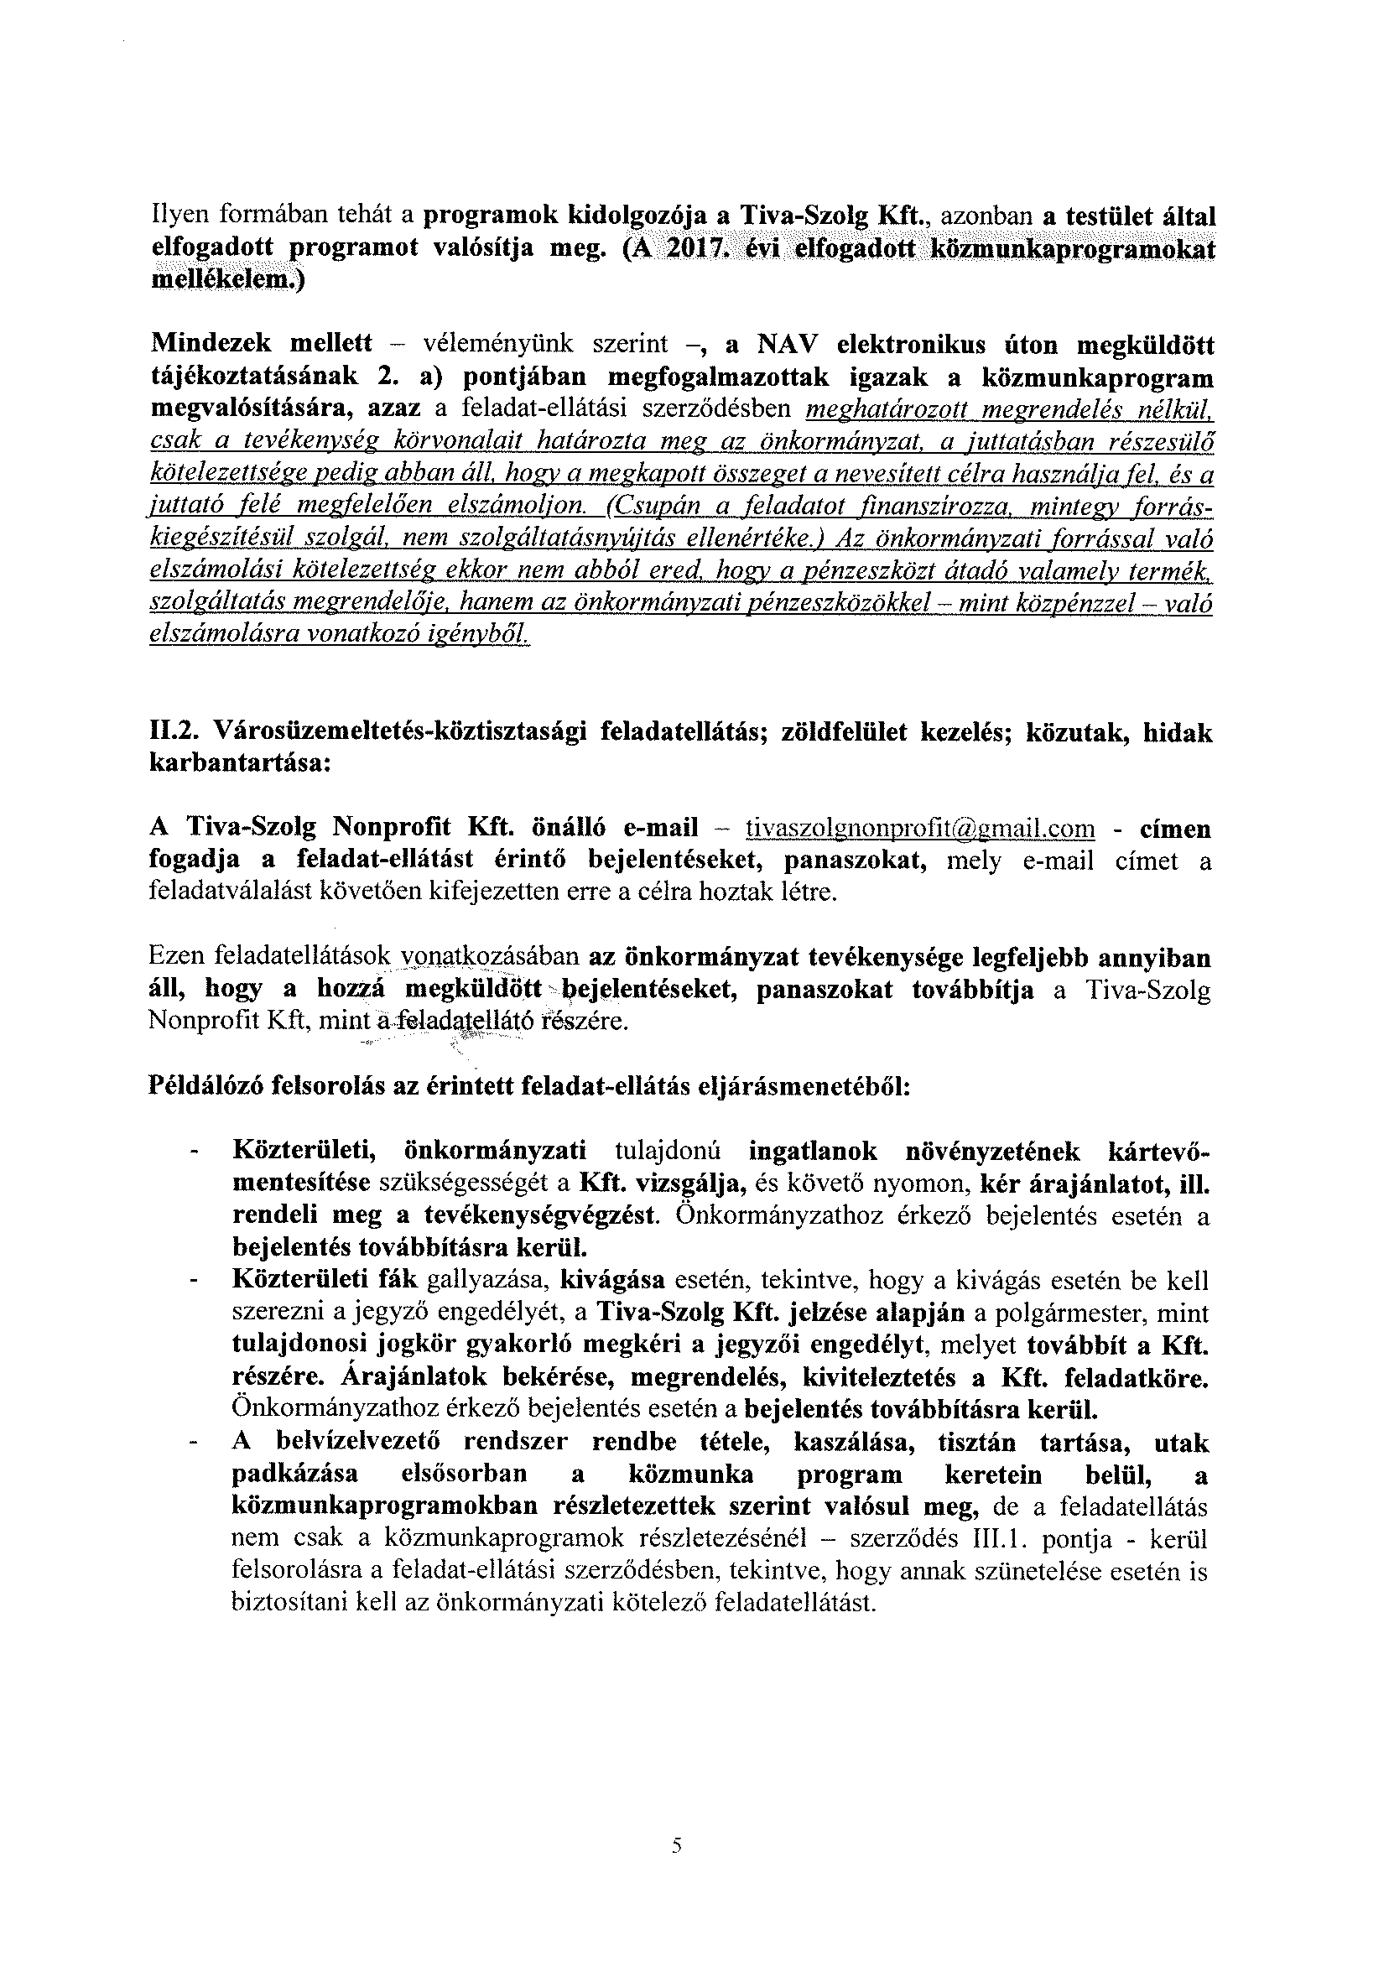

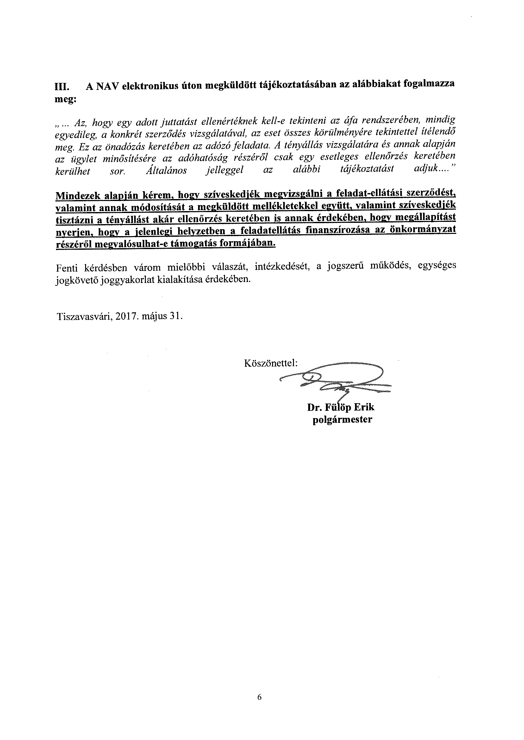

TISZAVASVÁRI VÁROS ÖNKORMÁNYZATA
KÉPVISELŐ TESTÜLETE
…../2017. (XI.30.) Kt. számú
határozata

(egyben a …/2017.(XI.30.) számú alapítói határozatnak minősül)

A Tiva-Szolg Nonprofit Kft. működésének működési támogatás formájában biztosításáról

Tiszavasvári Város Önkormányzata Képviselő-testülete „a Tiva-Szolg Nonprofit Kft. működésének működési támogatás formájában biztosításáról” szóló előterjesztéssel kapcsolatban az alábbiak szerint határozza:

I.1. Kezdeményezi a Tiszavasvári Város Önkormányzata, valamint a Tiszavasvári Településszolgáltatási és Vagyonkezelő Nonprofit Korlátolt Felelősségű Társaság (Cg. 15-09-063127, székhely: 4440 Tiszavasvári, Ady E. u. 8. sz., a továbbiakban Tiva-Szolg Nonprofit Kft.), mint 100 %-ban önkormányzati tulajdonú gazdálkodó szervezetet és a Városi Kincstár Tiszavasvári (4440 Tiszavasvári, Báthori u. 6. sz.) között a közfoglalkoztatási, valamint zöldfelület kezelési, városüzemeltetési, közutak karbantartására vonatkozó 2017. április 11. napján kelt, 2017. május 1. napjától hatályos - „A közfoglalkoztatási feladatok jövőbeni ellátásáról” szóló 70/2017. (III.30) Kt. számú határozata (egyben a 3/2017.(III.30.) számú alapítói határozatnak minősül) 1. mellékleteként elfogadott - és a 124/2017. (V.25) Kt. számú határozatával, a 221/2017. (IX.28) Kt. számú határozatával, 258/2017. (X.26.) Kt. számú határozatával, valamint a ……/2017. (XI.30.) Kt. számú határozatával módosított - feladat-ellátási szerződés közös megegyezéssel történő megszüntetését 2017. december 2. napjával.

I.2. A Tiva-Szolg Nonprofit Kft döntéshozó szerveként dönt a jelen határozat I.1. pontjában foglalt szerinti jelen határozat 1. mellékletében foglalt szerződést megszüntető okirat jóváhagyásáról.

Határidő: azonnal Felelős: Dr. Fülöp Erik polgármester

II.1. Kezdeményezi Tiszavasvári Város Önkormányzata, valamint a Tiszavasvári Településszolgáltatási és Vagyonkezelő Nonprofit Korlátolt Felelősségű Társaság (Cg. 15-09-063127, székhely: 4440 Tiszavasvári, Ady E. u. 8. sz., a továbbiakban Tiva-Szolg Nonprofit Kft.), mint 100 %-ban önkormányzati tulajdonú gazdálkodó szervezetet között - közfoglalkoztatási, valamint zöldfelület kezelési, városüzemeltetési, közutak karbantartására vonatkozásában - a jelen határozat 2. mellékletét képező közszolgáltatási szerződés megkötését 2017. december 3. napjával. A jelen határozat 2. mellékletét képező közszolgáltatási szerződés tartalmazza a feladatellátás teljesítésére vonatkozó szabályokat, és amelyben foglaltak értelmében a szolgáltatás ellátásának finanszírozása működési támogatás formájában történik.

II. 2. A Tiva-Szolg Nonprofit Kft döntéshozó szerveként dönt a jelen határozat II.1. pontjában foglalt szerinti jelen határozat 2. mellékletében foglalt közszolgáltatási szerződés jóváhagyásáról.

Határidő: azonnal Felelős: Dr. Fülöp Erik polgármester

III.1. Felhatalmazza a polgármestert a közszolgáltatási szerződés aláírására.
III.2. Felkéri polgármestert, hogy a TIVA-Szolg Nonprofit Kft. ügyvezetőjét - jelen határozat egy példányának megküldésével - írásban értesítse a döntésről.

Határidő: azonnal Felelős: Dr. Fülöp Erik polgármester

Dr. Fülöp Erik Badics Ildikó
polgármester jegyző

- melléklet „A Tiva-Szolg Nonprofit Kft. működésének működési támogatás formájában biztosításáról” szóló …../2017. (XI.30.) Kt. számú határozathoz

FEALADAT-ELLÁTÁSI SZERZŐDÉST MEGSZÜNTETŐ OKIRAT

amely létrejött egyrészről
Tiszavasvári Város Önkormányzata (székhelye: 4440 Tiszavasvári, Városháza tér 4., a továbbiakban: önkormányzat), valamint a
Tiszavasvári Településszolgáltatási és Vagyonkezelő Nonprofit Korlátolt Felelősségű Társaság (Cg. 15-09-063127, székhely: 4440 Tiszavasvári, Ady E. u. 8. sz., a továbbiakban Tiva-Szolg Nonprofit Kft.), mint az önkormányzat 100 %-os tulajdonában lévő gazdasági társaság, továbbá
a Városi Kincstár Tiszavasvári 4440 Tiszavasvári, Báthori u. 6. sz. alatti önkormányzati költségvetési szerv, mint a közmunka irányítás, mint közfeladat átadásában együttműködő partner között
az alulírott napon és helyen az alábbi feltételekkel, Tiszavasvári Város Önkormányzata Képviselő-testületének „A Tiva-Szolg Nonprofit Kft. működésének működési támogatás formájában biztosításáról” szóló ……/2017. (XI.30.) Kt. számú határozata alapján:

I Előzmények:
I.1. Tiszavasváriban 2017. május 1. napjáig a közfoglalkoztatással kapcsolatos feladatokat, a programok szervezését, napi irányítását az önkormányzat önállóan működő költségvetési szerve, a Városi Kincstár Tiszavasvári (4440 Tiszavasvári, Báthory u. 6. sz., a továbbiakban: Kincstár) szervezte, koordinálta - a Tiszavasvári Város Önkormányzatával kötött együttműködési megállapodás alapján -, de a közfoglalkoztató Tiszavasvári Város Önkormányzata volt.
Tiszavasvári Város Önkormányzata Képviselő-testülete „A közfoglalkoztatási feladatok jövőbeni ellátásáról” szóló 70/2017. (III.30.) Kt. számú határozatával arról döntött, hogy a közfoglalkoztatással összefüggő feladatok – jogutódlással - teljes egészében átadásra kerülnek a Tiva-Szolg. Nonprofit Kft. 100 %-ban önkormányzati tulajdonú gazdasági társasága részére, így változás következett be a közfoglalkoztató személyében.
I.2.1. „A közfoglalkoztatási feladatok jövőbeni ellátásáról” szóló 70/2017. (III.30) Kt. számú határozata (egyben a 3/2017.(III.30.) számú alapítói határozatnak minősül) 1. mellékleteként elfogadta a Tiszavasvári Város Önkormányzata, valamint a Tiszavasvári Településszolgáltatási és Vagyonkezelő Nonprofit Korlátolt Felelősségű Társaság (Cg. 15-09-063127, székhely: 4440 Tiszavasvári, Ady E. u. 8. sz., a továbbiakban Tiva-Szolg Nonprofit Kft.), mint 100 %-ban önkormányzati tulajdonú gazdálkodó szervezetet és a Városi Kincstár Tiszavasvári (4440 Tiszavasvári, Báthori u. 6. sz.) között a közfoglalkoztatási, valamint zöldfelület kezelési, városüzemeltetési, közutak karbantartására vonatkozó 2017. április 11. napján kelt, 2017. május 1. napjától hatályos feladat-ellátási szerződést.

I.2.2. Tiszavasvári Város Önkormányzata Képviselő-testülete 124/2017. (V.25.) Kt. számú határozatával, 221/2017. (IX.28) Kt. számú határozatával, 258/2017. (X.26) Kt. számú határozatával, valamint a ……/2017. (XI.30.) Kt. számú határozatával döntött a jelen szerződés I.2.1. pontjában megjelölt feladat-ellátási szerződés módosításáról, a kompenzációigény pontos meghatározása, az átadott feladatok csoportosítása, egyértelműsítése, kiegészítése, valamint az átadott ingó és ingatlan vagyon pontosítása okán.
A feladat-ellátási szerződésben a kompenzációigény éves meghatározása, kifizetése és éves elszámolása” megjelölésű szövegrészben az önkormányzat költségvetése terhére kifizetendő kompenzáció az elvégzett munka után kerül kifizetése a feladatellátó részére, az általa kiállított számla alapján.

I.3. Tiszavasvári Város Önkormányzata Képviselő-testülete „A Tiva-Szolg Nonprofit Kft. működésének működési támogatás formájában biztosításáról” szóló …./2017. (XI.30.) Kt. számú határozatával az alábbiakról döntött:

„Kezdeményezi a Tiszavasvári Város Önkormányzata, valamint a Tiszavasvári Településszolgáltatási és Vagyonkezelő Nonprofit Korlátolt Felelősségű Társaság (Cg. 15-09-063127, székhely: 4440 Tiszavasvári, Ady E. u. 8. sz., a továbbiakban Tiva-Szolg Nonprofit Kft.), mint 100 %-ban önkormányzati tulajdonú gazdálkodó szervezetet és a Városi Kincstár Tiszavasvári (4440 Tiszavasvári, Báthori u. 6. sz.) között a közfoglalkoztatási, valamint zöldfelület kezelési, városüzemeltetési, közutak karbantartására vonatkozó 2017. április 11. napján kelt, 2017. május 1. napjától hatályos - „A közfoglalkoztatási feladatok jövőbeni ellátásáról” szóló 70/2017. (III.30) Kt. számú határozata (egyben a 3/2017.(III.30.) számú alapítói határozatnak minősül) 1. mellékleteként elfogadott - és a 124/2017. (V.25) Kt. számú határozatával, a 221/2017. (IX.28) Kt. számú határozatával, 258/2017. (X.26.) Kt. számú határozatával, valamint a ……/2017. (XI.30.) Kt. számú határozatával módosított - feladat-ellátási szerződés közös megegyezéssel történő megszüntetését 2017. december 2. napjával.”
II. 1 Felek kijelentik, hogy közöttük - Tiszavasvári Város Önkormányzata Képviselő-testülete „A közfoglalkoztatási feladatok jövőbeni ellátásáról” szóló 70/2017. (III.30) Kt. számú - többször módosított – határozata alapján 2017. április 11. napján kelt, 2017. május 1. napján hatályos feladat-ellátási szerződés jött létre a Tiszavasvári Város Önkormányzata közfoglalkoztatási, valamint zöldfelület kezelési, városüzemeltetési, közutak karbantartására vonatkozó feladatainak megvalósítása vonatkozásában.
II. 2 Felek kijelentik, hogy jelen szerződés II.1 pontjában meghatározott feladat-ellátási szerződést jelen okirattal, közös megegyezéssel – Tiszavasvári Város Önkormányzat Képviselő-testülete „A Tiva-Szolg Nonprofit Kft. működésének működési támogatás formájában biztosításáról” szóló …./2017. (XI.30.) Kt. számú határozata alapján – 2017. december 2. napjával megszüntetik.

III. Jelen okiratban nem szabályozott kérdésekben a Polgári Törvénykönyv rendelkezései az irányadóak.

IV. Jelen feladat-ellátási szerződést megszüntető okiratot Tiszavasvári Város Önkormányzata Képviselő-testülete „A Tiva-Szolg Nonprofit Kft. működésének működési támogatás formájában biztosításáról” ……../2017. (XI.30.) Kt. sz. határozattal jóváhagyta és feljogosította Tiszavasvári Város Önkormányzata Polgármesterét jelen szerződés aláírására.

V. Szerződő felek jelen szerződést, mint akaratukkal mindenben megegyezőt jóváhagyólag aláírják.

Tiszavasvári, 2017. ………………………..

……………………… ………………………….
Tiszavasvári Város Önkormányzat Városi kincstár Tiszavasvári
képviseli: Dr. Fülöp Erik képviseli: Krasznainé dr. Csikós Magdolna
polgármester igazgató

………………………………………………………
Tiva-Szolg Nonprofit Kft. Szabó András, ügyvezető

2.melléklet „A Tiva-Szolg Nonprofit Kft. működésének működési támogatás formájában biztosításáról” szóló …../2017. (XI.30.) Kt. számú határozathoz

KÖZSZOLGÁLTATÁSI SZERZŐDÉS
Mely létrejött Tiszavasvári Város Önkormányzata (székhelye: 4440 Tiszavasvári, Városháza tér 4., a továbbiakban: önkormányzat), valamint a
Tiszavasvári Településszolgáltatási és Vagyonkezelő Nonprofit Korlátolt Felelősségű Társaság (Cg. 15-09-063127, székhely: 4440 Tiszavasvári, Ady E. u. 8. sz., rövidített nevén: Tiva-Szolg Nonprofit Kft.), mint az önkormányzat 100 %-os tulajdonában lévő gazdasági társaság
között az alulírott napon és helyen az alábbi feltételekkel, Tiszavasvári Város Önkormányzata Képviselő-testületének „A Tiva-Szolg Nonprofit Kft. működésének működési támogatás formájában biztosításáról” szóló ……/2017. (XI.30.) Kt. számú határozata alapján a követezők szerint:

I. A szerződés tárgya:
A Magyarország helyi önkormányzatiról szóló 2011. évi CLXXXIX. törvény 13. § (1) bekezdésében foglaltak alapján az önkormányzat, a jelen szerződés IV. pontjában részletezett alábbi önkormányzati közfeladatok:
- közfoglalkoztatással összefüggő feladatellátás;
- zöldterület fenntartás a város területén az önkormányzat tulajdonában lévő területeken és közterületeken;
- Köztisztasági feladatok;
- Belvíz és csapadékvíz elvezetéssel kapcsolatos feladatok;
- Útüzemeltetési feladatok;
- Forgalombiztonsági feladatok
ellátására a Tiva-Szolg Nonprofit Kft-t jelöli ki.

II. Jelen szerződés hatályba lépése, időtartama: 2017. december 3. napjától, 2022. március 31. napjáig, határozott időre szól.

III. A szerződés célja:
Az szerződésben vállalt kötelezettségek célja az önkormányzat – jelen szerződés IV. pontjában foglalt - közfeladatainak magas színvonalú ellátása, az önkormányzat érdekeinek, valamint a szakmai követelményeknek, jogszabályi előírásoknak megfelelően, mely feladatokat a Tiva-Szolg Nonprofit Kft. folyamatosan és teljes körűen köteles végezni.

IV. A TIVA-Szolg Nonprofit Kft. feladat-ellátási kötelezettsége:

IV.1. Közfoglalkoztatással összefüggő feladat-ellátási kötelezettségek különösen:
V.1.1. A közfoglalkoztatás összefüggő feladatellátás kiterjed az egyébként az önkormányzat által a helyi közfoglalkoztatási kötelezettség keretében biztosítandó valamennyi közfoglalkoztatási programra és közfoglalkoztatásra épülő mintaprogramra, hosszú távú közmunkaprogramra.
Valamennyi programelem az éves közmunkaprogramokban foglalt tartalom szerint valósul meg.
IV.1.2. A Tiva-Szolg Nonprofit Kft. évente legkésőbb november 30. napjáig javaslatot kér az önkormányzattól, önkormányzati intézményektől a következő évi közfoglalkoztatási programok megtervezéséhez.
IV.1.3. Az aktuális változásokról, lehetőségekről folyamatosan tájékoztatja az önkormányzatot.
IV.1.4. A Szabolcs-Szatmár-Megyei Kormányhivatal Tiszavasvári Járási Hivatal Foglalkoztatási Osztálya által megjelölt időpontig elkészíti a tárgyévi közfoglalkoztatási programok tervezetét, melynek tartalmáról haladéktalanul tájékoztatja az önkormányzatot. Gondoskodik a közfoglalkoztatási programok határidőben történő benyújtásáról.
Az év közben jelentkező közmunkaerő igény benyújtása esetén az önkormányzatot haladéktalanul tájékoztatja. A közfoglalkoztatásra épülő mintaprogramok keretében az éves közmunkaprogram hosszabbításának lehetősége esetén a szükséges intézkedéseket, jognyilatkozatokat megteszi, önkormányzatot haladéktalanul tájékoztatja. A tájékoztatás kiterjed a programok bemutatására, a programokon belül megvalósítani kívánt feladatok egyes tevékenységek paramétereinek konkretizálására, részletes kifejtésére, a foglalkoztatottak létszámára, dologi igényre, igényelt támogatás mértékére.
IV.1.5. Biztosítja az átadott közfeladatok hatékony, szakszerű végrehajtásának szervezeti és személyi feltételeit, betartva az ésszerűen takarékos gazdálkodás követelményét.

IV.1.6. Köteles minden elvárhatót megtenni a közfoglalkoztatásban részt vevők munkaügyi ügyintézése akadálymentes biztosítása, a határidők betartása, valamint a közfoglalkoztatottak által végzett munkafolyamatok akadálymentes, terveknek, Szabolcs-Szatmár-Megyei Kormányhivatal Tiszavasvári Járási Hivatal Foglalkoztatási Osztállyal kötött hatósági szerződésnek megfelelő lebonyolítása érdekében.
IV.1.7. Feladata továbbá: Közfoglalkoztatási terv elkészítése, hatósági szerződések megkötése, a közfoglalkoztatottak kiválasztása - együttműködve a polgármesteri hivatallal, önkormányzattal, önkormányzati intézményekkel, és a munkaügyi központtal -, kiértesítése, felvétele, munkáltatói jogkör gyakorlása, munkaügyi ügyintézése, munkaügyi iratok elkészítése (alkalmazási, megszüntető irat, szabadság megállapítása stb.), közmunka irányítása és adminisztrációja, a támogatás igénylése, elszámolása, munkabérek kifizetése, hatósági szerződésben foglaltak megvalósítása. A közmunkaprogram szükség szerinti dologi eszközállományának beszerzése, nyilvántartása, raktározása, őrzése, elszámolása. Munkafolyamatok irányítása, ellenőrzése.
IV.1.8. A Tiva-Szolg Nonprofit Kft. a közfoglalkoztatottak által gondoskodik a közfoglalkoztatási munkatervben, közfoglalkoztatási munkaerő igény kérelmekben szereplő feladatok ellátásának teljesítéséről. A közfoglalkoztatottak által ellátandó munkafeladatok többek között: a városi parkok folyamatos gondozása, a közterületek folyamatos tisztántartása, takarítása, csatornatisztítás, belvízvédelmi munkálatokban közreműködés, kommunális feladatok ellátása, mezőgazdasági munkavégzés. Ezen funkciókat a Tiva-Szolg Nonprofit Kft. saját dolgozóival, ill. a közfoglalkoztatottak által látja el.
IV.1.9. A mintaprogram támogatás kedvezményezettje a Tiva-Szolg Nonprofit Kft.
IV.1.10. Gondoskodik a közmunkaprogram szükség szerinti dologi eszközállományának szabályszerű beszerzéséről. Köteles a jelen szerződésben vállalt kötelezettség teljesítéséhez szükséges, önkormányzat által használatába adott, feladat-ellátáshoz beszerzett, ill. hatósági szerződések mellékleteiben – a közmunkaprogramok kapcsán – tulajdonába került eszközök üzemeltetését, karbantartását, fenntartását, rekonstrukcióját és fejlesztését biztosítani.
IV.1.11. Köteles a feladatellátáshoz kapcsolódó jogszabályok, hatósági és szakmai előírások megismerésére és maradéktalan alkalmazására, köteles megfelelni a rá vonatkozó jogszabályoknak.
IV.1.12. Gondoskodik a feladatellátás keretében szükséges hatósági engedélyek beszerzéséről, ahhoz szükséges tervek megrendeléséről.
IV.1.13. Gondoskodik a közfoglalkoztatással, a közfoglalkoztatási projekttel(tekkel)/programmal(mokkal) kapcsolatos havi elszámolások, pénzügyi, szakmai beszámolók a támogatást nyújtó által (hatósági szerződésben) megjelölt határidőben történő elkésztéséről.
IV.1.14. A közfoglalkoztatottak által gondoskodik a közfoglalkoztatási munkatervben, közfoglalkoztatási munkaerő igény kérelmekben szereplő feladatok ellátásának teljesítéséről az azokban megjelölt, előírt módon és feltételek szerint.

IV.2. Zöldterület fenntartás a város területén az önkormányzat tulajdonában lévő, közterületi ingatlanokon (A közterületi kezelésben lévő közparkok, közterek, lakótelepi zöldfelületek növényzetének, berendezési eszközeinek fenntartása, a terület tisztán tartása. A zöldterületek, és az azokhoz kapcsolódó építmények kialakításához és fenntartásához kapcsolódó feladatok):
IV.2.1. Közterületen, önkormányzati tulajdonú ingatlanokon, parkfenntartási feladatok ellátása keretében a parkokban, zöldterület felújítása, füvesítése, fák-, cserjék ültetése, cserjék metszése, sövénynyírás, szükséges öntözési munkálatok elvégzése, zöldhulladék elszállítás. Önkormányzati tulajdonban lévő ingatlanokon, parkokban, tereken téli üzemeltetési időszakban a hó eltakarítási munkálatok elvégzése, síkosság menetesítés. Terek, parkok tisztán tartása.
IV.2.2. Virágágyások egy- és kétnyári virágok ültetése.
IV.2.3. Utcai sorfák, parki fák, cserjék, önkormányzati tulajdonú ingatlanon lévő fák, cserjék növényvédelmi munkáinak elvégzése, kártevő-mentesítés.
IV.2.4. Csapadék elvezető csatornák, nyílt árkok, szivárgók, belvíz elvezetők tisztítása, kaszálása, fű nyírása, parlagfű-mentesítés, zöldhulladék elszállítás.
IV.2.5. Utcai sorfa, fák fenntartása: balesetveszély fák gallyazása, kivágása, pótlása.
IV.2.6. Játszóterek építése, fenntartása, átalakítása és karbantartása.
IV.2.7. Játszótéri berendezések karbantartása.
IV.2.8. Városi közparkok, közterek, lakótelepi zöldfelületekre kihelyezett szemétgyűjtő szelencék ürítése, szemét összegyűjtése.
IV.2.9. Szökőkút üzemeltetés, karbantartás.
IV.2.10. Köztéri szobrok lemosása, tisztántartása.

IV.3. Városüzemeltetési feladatok, ezen belül köztisztasági feladatok:
IV.3.1. Városi takarítás, az önkormányzati tulajdonban lévő utak, járdák, parkolók, buszmegállók tisztántartása.
IV.3.2. Közterületen, önkormányzati tulajdonú ingatlanon tartandó ünnepi rendezvények előtti és utáni takarítás.
IV.3.3. Közterületen, önkormányzati tulajdonú ingatlanokon illegális szemétlerakatok felszámolása.
IV.3.4. Illemhely üzemeltetés.
IV.3.5. Nemzeti ünnepeken zászlózás, kihelyezés, visszaszedés. Utcai és köztéri fénydekoráció, épületdekoráció, díszkivilágítás, köztéri díszek kihelyezésében, leszerelésében közreműködés.
IV.3.6. Figyelemfelkeltő, veszélyre felhívó táblák kihelyezése, cseréje, pótlása.
IV.3.7. Városi köztéri szemétgyűjtő szelencék ürítése, szemét összegyűjtése. (kivéve III.2.8. pont).

IV.4. Közutak, hidak karbantartása:
IV.4.1. Önkormányzati tulajdonban lévő utak, járdák, parkolók, buszmegállók hó eltakarítási munkálatai elvégzése, téli síkosság-mentesítés.
IV.4.2. Közúti jelzőtáblák kihelyezése, cseréje, pótlása.
IV.4.3. Önkormányzati utak karbantartási munkálatainak elvégzése, padka karbantartása, padkázás.
IV.4.4. Földutak karbantartása.

V. A felek jogai és kötelezettségei különösen:
V.1. A Tiva-Szolg Nonprofit Kft. a tervezésnél és az általa jelen szerződésben meghatározott tevékenysége ellátása során kezelt eszközök üzemeltetésénél elsődlegesen hatékonysági, gazdasági, takarékossági szempontok figyelembevételére köteles eljárni, de ez nem fenyegetheti a feladatként ellátott kötelezettségek teljesítését.
V.2. A Tiva-Szolg Nonprofit Kft. az Önkormányzattal együttműködve a feladatellátással érintett tevékenység megkezdése előtt a működéshez szükséges engedélyeket beszerzi, a működés szakmai feltételrendszerét biztosítja.
V.3. A vagyontárgyak biztosítása a Tiva-Szolg Kft. feladata.
V.4.A Tiva-Szolg Nonprofit Kft. feladata a hatályos jogszabályoknak, előírásoknak megfelelő munkavédelmi, tűzvédelmi, balesetvédelmi szabályzatok kidolgozása, ezek betartása és betartatása, illetve azok aktualizálása.
V.5. A Tiva-Szolg Nonprofit Kft. kötelezettséget vállal arra, hogy a jelen szerződés IV. pontjában foglalt feladatokat az Önkormányzat érdekeinek, a helyi közszolgáltatás szakmai követelményeinek megfelelően, a lehető legnagyobb gondossággal folyamatosan és teljes körűen végzi. E kötelezettsége elmulasztásából eredő a Tiva-Szolg Nonprofit Kft. érdekkörében felmerülő kárért teljes felelősséggel tartozik.
V.6.2. A Tiva-Szolg Nonprofit Kft. köteles az önkormányzat eseti kérésére a szerződéssel érintett feladat-ellátási tevékenységéről írásos, számadatokkal alátámasztott tájékoztatót készíteni.
V.6.3. Az önkormányzat jogosult – illetve jogszabályban meghatározott esetekben köteles – a Szolgáltató szerződésben vállalt kötelezettségei teljesítését saját maga, vagy szakértő bevonásával bármikor ellenőrizni.
V.6.4. A Tiva-Szolg Nonprofit Kft. köteles az önkormányzat meghatalmazott képviselőivel együttműködni, számukra minden az ellenőrzés elvégzéséhez szükséges támogatást megadni, így különösen a számviteli nyilvántartásba betekintést engedni, valamint a szerződésben vállalt tevékenységvégzésre, illetve egyébként a gazdálkodására vonatkozó minden rendelkezésre álló adatot és információt megadni.
V.7. A Tiva-Szolg Nonprofit Kft. köteles azonnal írásban jelenteni az Önkormányzatnak, ha
- 60 napon túli elismert tartozás állomány keletkezik,
- ellene csőd, vagy felszámolási eljárás indul, illetve ha végelszámolási eljárás megindításáról határoz,
- az esedékes köztartozását nem tudja határidőre kifizetni,
- az általa használt önkormányzati ingatlanvagyonban 10 %-nál nagyobb mértékű csökkenésről szerez tudomást, vagy
- a feladat ellátás folyamatossága bármilyen okból kifolyólag veszélybe kerül.
V.8. A Tiva-Szolg Nonprofit Kft. legkésőbb tárgyévet követő év április 30-ig köteles beszámolni a jelen szerződés alapján végzett feladatellátásról, az éves teljesítésről, a feladatellátás bevételeiről, kiadásairól, melyeket elkülönítetten köteles nyilvántartani. A Tiva-Szolg. Nonprofit Kft éves beszámolója a közfoglalkoztatási programok tekintetében kiterjed a programok bemutatására, a programokon belül megvalósítani kívánt feladatok egyes tevékenységek paramétereinek konkretizálására, részletes kifejtésére, a foglalkoztatottak létszámára, dologi igényre, igényelt támogatás mértékére, a végrehajtás eredményeire.
V.9. A szerződésben foglalt feladatellátással kapcsolatos minden szerződést, számlát, bizonylatot és más okiratot 8 évig megőriz, s lehetővé teszi, hogy azokba betekinthessen.

VI. A Tiva-Szolg Nonprofit Kft. működéséhez nyújtott működési támogatás:

  - Az Önkormányzat a Tiva-Szolg Nonprofit Kft. működéséhez a működési kiadások fedezetére működési támogatást biztosít. A működési támogatás összege 2017 december hónaptól – 2018. december hónapig : ……………………….. – Ft., azaz ………………….. Ft.
  - Az Önkormányzat az éves költségvetésben szerepelteti, illetve meghatározza a Tiva-Szolg Nonprofit Kft. feladatainak ellátásához szükséges működési támogatást.
  - A működési támogatást utólag, a tárgyhónapot követő 6-ig, havonta egyenlő részletekben utalja át az Önkormányzat a Tiva-Szolg Nonprofit Kft. alábbi pénzforgalmi számlaszámára: ……………………….... . Amennyiben a Tiva-Szolg Nonprofit Kft. feladatellátásához szükséges, úgy a költségvetésben szereplő összeg keretén belül, a Tiva-Szolg Nonprofit Kft. indokolt írásbeli kérésére Önkormányzat gondoskodik a havi részleten felüli összeg utalásáról.
  - A működési támogatás összege tartalmazza az általános forgalmi adót. A Tiva-Szolg Nonprofit Kft.-nek a működési támogatást tárgyévben kell felhasználnia, kivéve a munkabért és az ahhoz kapcsolódó közterheket, a támogatás erre fordítandó részét a tárgyévet követő év első hónap huszadik napjáig kell felhasználnia. A fel nem használt támogatási összeget legkésőbb az éves beszámolóval egyidejűleg köteles visszautalni az Önkormányzat 11744144-15404761 számú pénzforgalmi számlájára.
  - A tudomásul veszi, hogy az önkormányzat a jelen szerződés megszegésével kapcsolatban a Tiva-Szolg Nonprofit Kft.-vel szemben felmerülő igényeit, ezen szerződés alapján azonnali beszedési megbízás útján érvényesíti.
  - Az Áht. 50/A §-ában foglaltak alapján a Tiva-Szolg Nonprofit Kft. vállalja, hogy valamennyi fizetési számlájára vonatkozóan, Tiszavasvári Város Önkormányzata javára szóló beszedési megbízás benyújtására vonatkozó felhatalmazó nyilatkozatot ad a pénzügyi fedezethiány miatt nem teljesíthető fizetési megbízás esetére a követelés legfeljebb 35 napra való sorba állítására vonatkozó rendelkezéssel együtt.
  - A szakmai és pénzügyi beszámoló elmulasztása, illetve határidőn túli benyújtása esetén, a Tiva-Szolg Nonprofit Kft. a támogatási összeget maradéktalanul visszautalja az Önkormányzat 11744144-15404761 számú pénzforgalmi számlájára.

VII. Közreműködő igénybevétele:
VII.1. A Tiva-Szolg Nonprofit Kft. a feladat ellátása során jogosult arra, hogy a közszolgáltatási kötelezettsége teljesítése érdekében egy vagy több közreműködőt vegyen igénybe, különösen, ha ez által a közszolgáltatási kötelezettség teljesítésének hatékonysága, illetve minősége javul. A közreműködővel kötött szerződés nem lehet ellentétes a jelen szerződésben foglaltakkal.
Az általa igénybe vett közreműködők tevékenységéért felelősséggel tartozik. A közreműködők igénybevétele nem növelheti a működési támogatás összegét.
VII.2. A Tiva-Szolg Nonprofit Kft. a közreműködőt a közbeszerzési törvény rendelkezéseinek megfelelően, illetve a közbeszerzési értékhatár alatt olyan eljárással köteles kiválasztani, amely lehetővé teszi azon közreműködő kiválasztását, aki a szolgáltatásokat a legkisebb költséggel képes nyújtani, megfelelő minőségben. A Tiva-Szolg Nonprofit Kft. kijelenti, hogy rendelkezik érvényes közbeszerzési szabályzattal.
VII.3. A Tiva-Szolg Nonprofit Kft. a közreműködő teljesítéséért úgy felel, mintha saját maga teljesített volna.

VIII. Ellenőrzés:
VIII.1. A Tiva-Szolg Nonprofit Kft. köteles az önkormányzat eseti kérésére a szerződéssel érintett feladatellátásról írásos, számadatokkal alátámasztott tájékoztatót készíteni.
VIII.2. Az önkormányzat jogosult – illetve jogszabályban meghatározott esetekben köteles – a Tiva-Szolg Nonprofit Kft. szerződésben vállalt kötelezettségei teljesítését bármikor ellenőrizni.
VIII.3. A Tiva-Szolg Nonprofit Kft. köteles az önkormányzat meghatalmazott képviselőivel együttműködni, számukra minden az ellenőrzés elvégzéséhez szükséges támogatást megadni, így különösen a számviteli nyilvántartásba betekintést engedni, valamint a szerződésben vállalt tevékenységvégzésre, illetve egyébként a gazdálkodására vonatkozó minden rendelkezésre álló adatot és információt megadni.

IX. Szerződés felmondása:
IX.1. Felek megállapodnak abban, hogy jelen szerződést rendes felmondással nem lehet felmondani.
IX.2. Felek megállapodnak abban, hogy jelen szerződés írásban, közös megegyezéssel megszüntethető.
IX.3.1. A szerződés megszűntethető 3 hónapos rendkívüli felmondással. Az Önkormányzat a szerződést rendkívüli felmondással az alábbi esetekben mondhatja fel:
a) a Tiva-Szolg Nonprofit Kft. a jelen szerződésben meghatározott kötelezettségét súlyosan megsértette, különösen, ha valamely közfeladatot az Önkormányzat ismételt írásbeli felhívása ellenére nem lát el megfelelően.
- a Tiva-Szolg Nonprofit Kft. a tevékenységére vonatkozó jogszabályokat vagy hatósági előírásokat súlyosan megsértette.
IX.3.2. Az Önkormányzat a szerződést azonnali hatállyal felmondhatja, amennyiben a Tiva Szolg Nonprofit Kft. ellen jogerősen felszámolási eljárás indult.
IX.3.3. A Tiva-Szolg Nonprofit Kft. a szerződést 3 hónapos rendkívüli felmondással abban az esetben mondhatja fel, ha az Önkormányzat a jelen szerződésben meghatározott közfeladatok ellátásához szükséges működési támogatást nem tudja biztosítani és ezzel lehetetlenné teszi a Tiva-Szolg Nonprofit Kft. ez irányú további működését.

X. Egyebek:
X.1. Felek megállapítják, hogy a közfoglalkoztatással összefüggő feladatellátás tekintetében Tiszavasvári Város Önkormányzata és a Tiva-Szolg Nonprofit Kft. között jogutódlás áll fenn.
X.2. A jelen megállapodásban nem szabályozott kérdések tekintetében a Polgári Törvénykönyv rendelkezései az irányadók.
X.3. A felek a jelen szerződést, mint akaratukkal mindenben megegyezőt, jóváhagyólag írják alá.

Tiszavasvári, 2017. ………………………..

………………………………… ……………………
Dr. Fülöp Erik Tiva-Szolg Nonprofit Kft. Szabó András, ügyvezető
Tiszavasvári Város Önkormányzata
polgármester

